2018年度沈阳职业院校技能大赛
“天士力”杯中药传统技能赛项实施方案

一、组织机构
（一）领导小组
组长：胡显伟
副组长：陈玉亮 顾军 王毅 马维川 李广 陈其俊
组员：栾淑华 彭子轩 杨宇 李海艳 魏雅文 宋传忠 孙敏陈 单楠 李兵 林林 李敬军 张金福 吴茜 赵微 黄敏 赵跃 单华
（二）宣传组
组长：孙敏辰
组员：郎云辉 徐晓昀
（三）后勤保障组
组长：单楠
组员：程雪冬 刘威
（四）安全保卫组
组长：李兵
组员：刘艳红 常纪毅 刘洋 吴玉金
（五）资源采集组
组长：李敬军
组员：王英林 浦春波 李东英
（六）医务组
组员：张金福
（七）专家组
天士力大药房 购销经理、执业药师 丛耀
辽宁医药职业学院 教授 刘颖
沈阳化工学校 中药教研室主任 赵微
联络人：魏雅文 电话：13080700327 024-29873399
二、比赛时间
2018年10月31日至2018年11月1日
三、参赛选手
沈阳市化工学校、沈阳市中医药学校和辽阳技师学院三支代表队共派出9名学生选手参加本次大赛。审方考试（笔试）9名选手同时进行，然后分三组进行中药性状鉴别、中药真伪鉴别、中药调剂考试，每组选手结束考试后由服务人员带领轮换场地进行下一项目考试。
四、比赛相关场地安排
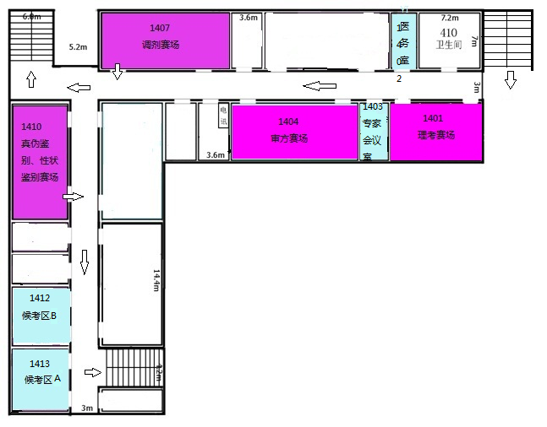
鉴别赛 场
中药调剂赛场

五、赛项说明会安排
（一）会议内容
赛项规程、比赛日程和流程介绍
（二）与会人员
2018年度沈阳职业院校技能大赛中药传统技能赛项参赛队的指导老师。
（三）会议时间及地点：
会议时间：2018年10月25日 下午13:30-15:30
会议地点：沈阳市化工学校 1号楼1101室
主 持 人：栾淑华
相关费用：本次会议不收取任何费用，参会人员往返交通、食宿费用自理。
（四）联系方式其他事项
联系人：沈阳市化工学校吴老师，电话：13478162323
六、领队会安排
（一）会议内容
说明比赛整体时间安排、注意事项，发放大赛手册、参赛胸卡、服装,进行抽签分组
（二）会议时间及地点：
会议时间：2018年11月1日 上午8:50-9:10
会议地点：沈阳市化工学校 1号楼1404室
七、赛程具体时间安排

日期 | 时间 | 内容 | 地点 | 负责人 | 电话
10.25 | 13:30-15:30 | 赛前说明会 | 1101 | 栾淑华、彭子轩、吴茜、杨宇、单华、赵微、黄敏、专家评委 | 15998373353
10.29 | 8:30-16:00 | 准备大赛资料，布置赛场 | 1号楼4楼中药实训基地 | 栾淑华、彭子轩、吴茜、杨宇、单华、赵跃 、赵微、黄敏、李海艳、张琪 | 15998373353
10.30 | 8:30-16:00 | 专家验药、抽题、布置赛场 | 1号楼4楼中药实训基地 | 栾淑华、彭子轩、吴茜、杨宇、单华、赵微、黄敏、赵跃、李海艳、专家评委 | 15998373353
10月31日 | 13:30－15:30 | 参赛代表队报到、领取比赛资料 | 交校宾馆 | 吴茜 | 13478162323
10月31日 | 13:30－15:30 | 专家工作会 | 1403 | 栾淑华、彭子轩、杨宇、单华、赵微、黄敏、专家评委 | 15998373353
11月1日 | 8:00 | 宾馆集合，乘车赴赛场 | 交校宾馆 | 吴茜、张东瑾、栾淑华、彭子轩 | 13478162323
11月1日 | 8:50-9:10 | 签到、参赛代表队领队会议、抽签 | 1404 | 彭子轩、吴茜 | 15840217215
11月1日 | 9:20-9:30 | 审方考试 | 1404 | 栾淑华、赵跃、李洪侠 | 15998373353
11月1日 | 9:40-12:00 | 实操考试（中药调剂、中药性状鉴别和中药真伪鉴别） | 1号楼4楼中药实训基地 | 栾淑华、彭子轩、吴茜、杨宇、单华、赵跃、李洪侠、赵微、黄敏、李海艳、张琪、王瑛、专家评委 | 15998373353
11月1日 | 12:10-13:00 | 午餐 | 学校食堂 | 吴茜 | 13478162323
11月1日 | 13:00 | 各代表队离赛
八、接待安排
（一）选手报到须知
1.报到时间：2018年10月31日下午13:30－15:30
2.报到地点：辽宁交专国际交流培训中心
宾馆地址：沈阳市沈北新区沈北路102号，辽宁省交通高等专科学校院内
宾馆电话：024-29879111
3.接待负责人：
吴茜，电话：13478162323
4.报道内容：
（1）注册签到
（2）发放相关证件和资料
（3）安排住宿
（二）食品卫生及用餐安排
1.注意饮食卫生，防治疾病
2.对于参赛队不服从大赛组委会用餐安排所引发的一切问题由该代表队负责。
3.所有与会人员统一用餐。
九、参赛人员统计表
附大赛办下发的参赛人员统计表

